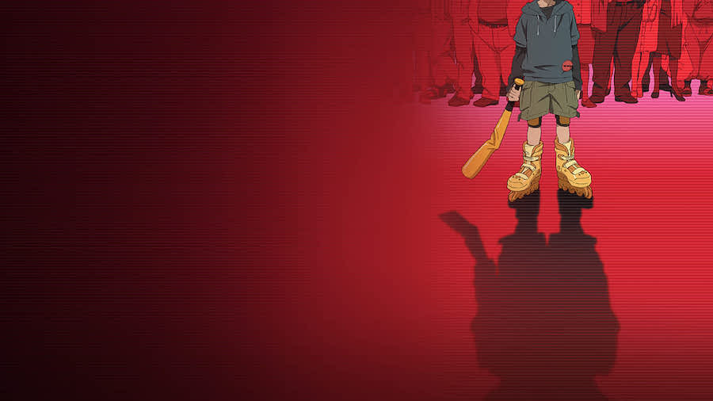

*Laura Sofía Ortiz*

***Reseña: Paranoia Agent***

Para empezar, me gustaría dar un poco de contexto acerca de anime, Paranoia Agent es un anime dirigido por el director y guionista Satoshi Kon que ha sido aclamado por su capacidad para crear una atmósfera única y la verdad muy envolvente. Por último, el anime se transmitió por primera vez en Japón en 2004, y se compone de 13 episodios cada uno muy peculiar en mi opinión.

La historia se centra en una serie de ataques aleatorios que son cometidos por un misterioso niño con un bate de béisbol dorado y patines dorados, al cual lo llaman “El chico del bate". Al principio pensaba que la trama iba a girar en torno a la identidad de este joven y de cómo lo atrapaban, pero a medida que avanzan los capítulos, uno empieza a notar que la historia va mucho más allá que una simple historia de detectives.

Paranoia Agent es una exploración profunda y un análisis de la sociedad japonesa, y de cómo las personas interactúan entre sí. Cada episodio presenta diferentes personajes, cada uno con problemas complejos, ya fueran mentales o de su vida cotidiana. El anime se enfoca en el miedo y la paranoia que puede llegar a afectar a las personas en algún momento de nuestras vidas, ya sea por el estrés que puede llegar a causar los diferentes problemas, entre otras cosas más profundas.

Uno de los aspectos que se pueden destacar de Paranoia Agent es la capacidad que tiene para crear una atmósfera singular y que te puede llegar a atrapar por lo curiosa que es. Desde el primer episodio, el anime te transporta a un mundo oscuro y muy desconcertante, además presenta historias únicas, y personajes que son bien desarrollados a causa de sus problemas. Aunque el tema principal del anime es la paranoia, cada episodio es diferente y presenta emociones muy variadas.

Una de las críticas comunes a Paranoia Agent es que puede resultar un poco confuso al principio y difícil de entender cosa que me paso al verlo. Paranoia Agent no es un anime para todos, ya que es oscura, compleja y requiere que el espectador preste mucha atención en cada episodio. Sin embargo, a medida que avanzas en el anime, las historias se unen y comienzas a ver el cuadro completo. También es importante prestar atención a los detalles en cada capítulo, ya que son claves para entender la trama general, aunque la verdad la trama principal se une al final, el anime me dejó con algunas preguntas sin respuesta.

Por otro lado, podemos hablar acerca de los personajes, considero que Paranoia Agent maneja muy bien esto y llega a ser excepcional. Cada episodio presenta personajes diferentes, pero todos tienen algo en común, ya que son personas con problemas que pueden llegar a ser muy comunes en la realidad.

Algunas de las historias pueden resultar desgarradoras y tristes de ver, pero se puede ver como un reflejo de la sociedad japonesa. Los personajes son complejos y multidimensionales, y además Satoshi Kon es capaz de mostrar el lado oscuro de la naturaleza humana de una manera bastante convincente.

Me gustaría también agregar acerca del estilo visual de Paranoia Agent, porque la verdad me gustó mucho, además considero que está a la altura de la fama que tiene Satoshi Kon como director. Él es bastante conocido por su habilidad para crear mundos únicos e inmersivos, y Paranoia Agent no es una excepción a esto, por eso mismo cada episodio es diferente y tiene una estética propia.

Desde la representación de los personajes hasta la paleta de colores utilizada, todo en este anime se siente intencional y cuidadosamente diseñado. El estilo de animación es detallado y fluido. El diseño de sonido también es excelente, y ayuda a crear una atmósfera opresiva que acompaña a la historia muy bien.

La música es otro punto fuerte de Paranoia Agent. La banda sonora incluye una mezcla de temas originales y piezas clásicas que contribuyen a crear una buena atmósfera. La música es a menudo un poco desacorde y desconcertante, y ayuda a crear una sensación de incomodidad y tensión, cosa que es muy común en la historia del anime.

Paranoia Agent es un anime que no te dejará indiferente. Si bien puede resultar un poco confuso al principio, su capacidad para desafiar las convenciones del anime, y de analizar la sociedad y los problemas humanos lo hacen una obra única y valiosa. Además, su estilo visual y su música son buenos. Satoshi Kon ha dejado un legado impresionante en la animación japonesa, y Paranoia Agent es uno de sus trabajos más notables.

En conclusión, si te gustan los animes desafiantes, reflexivos, con una historia profunda, con personajes complejos y con un buen desarrollo, Paranoia Agent es una buena opción, y bastante entretenida de ver, a pesar de todo.